15 декабря - Международный день света и световых технологий, прошел в МКОУ СОШ с.Ивановка интересно. Были проведены классные часы для 1-5 классов и 6-10 классов по теме « История развития освещения: от лучины до электрической лампочки».
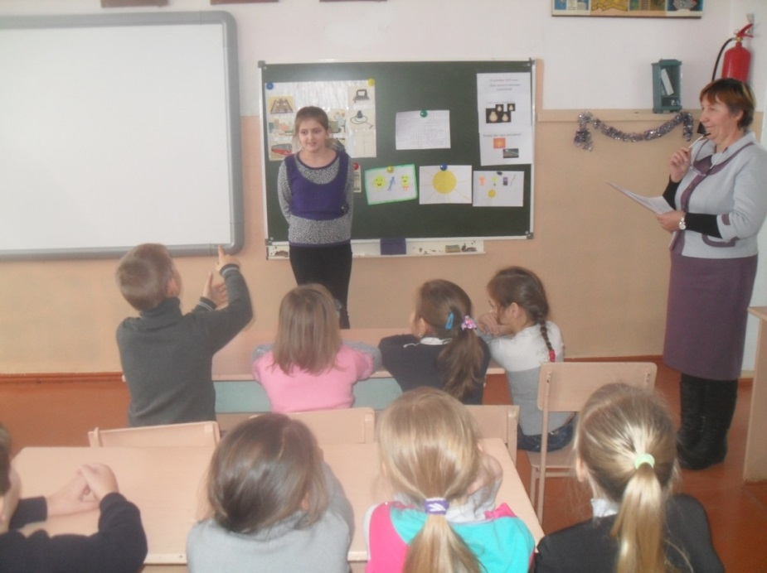
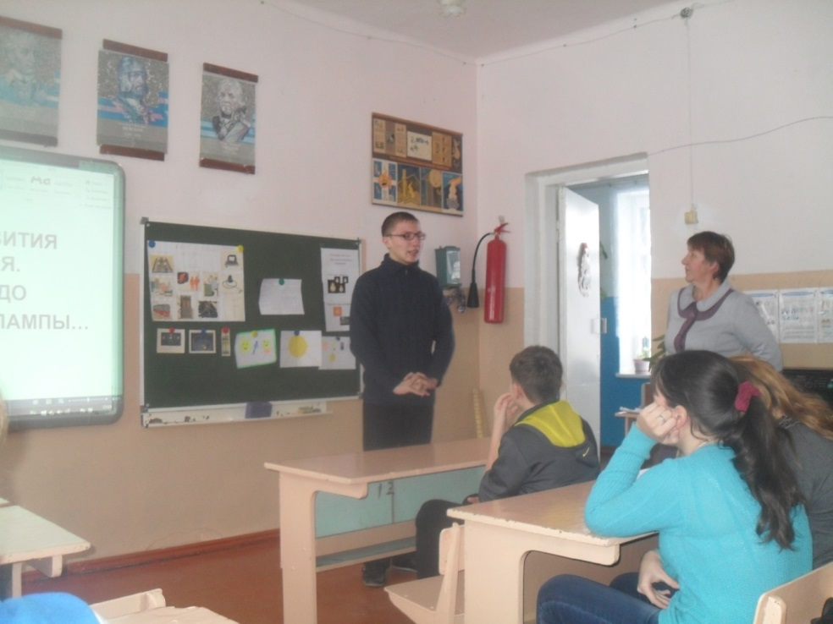
Самыми активными участниками стали учащиеся 5 класса: выпустили стенгазету,
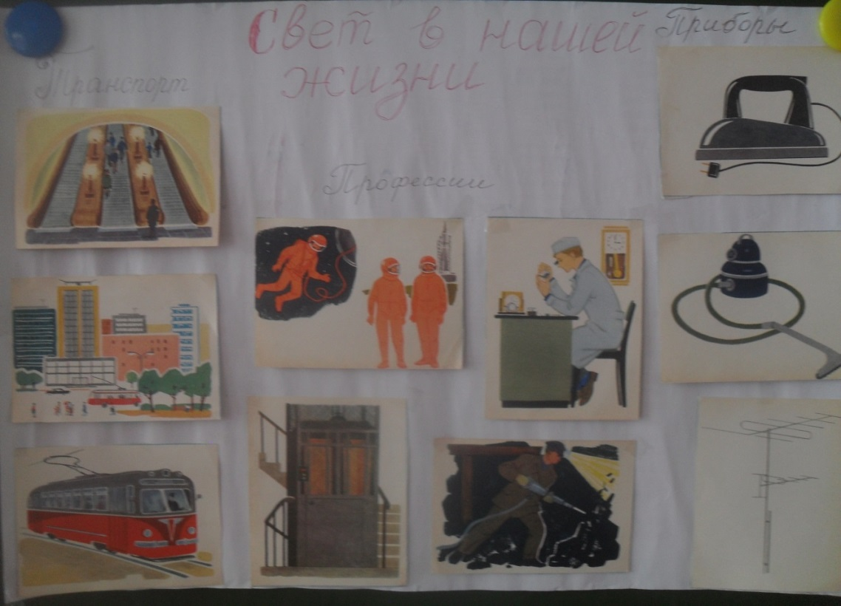

отгадывали кроссворд,
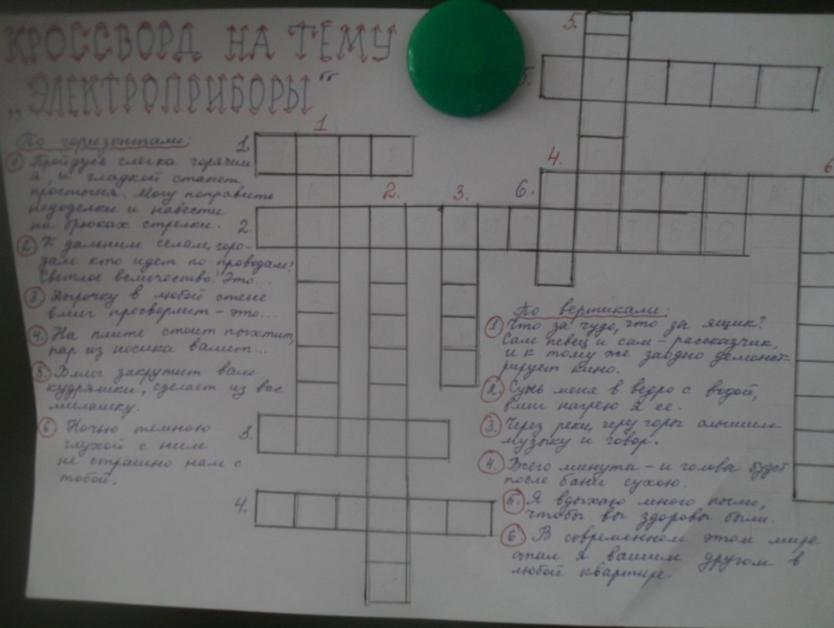
на уроке биологии отвечали на вопрос « Как влияет свет на животных», организовали выставку рисунков.
